TRƯỜNG ĐẠI HỌC SƯ PHẠM KĨ THUẬT THÀNH PHỐ HỒ CHÍ MINH

KHOA ĐÀO TẠO CHẤT LƯỢNG CAO – CÔNG NGHỆ THÔNG TIN

BÁO CÁO ĐỒ ÁN

COFFEE SHOP MANAGER

*Thầy* LÊ VĂN VINH

*Môn* ĐỒ ÁN CNTT

* Họ và tên sinh viên : Phạm Nguyên Phú
* MSSV : 18110176
* Họ và tên sinh viên 2 : Nguyễn Thu Ngân
* MSSV : 18110161
* Lớp : 18110CL1A
* Năm học : 2020-2021

*Chủ Nhật, ngày 17 tháng 1 năm 2021*

1. **Giới thiệu tổng quan về ứng dụng CoffeeShop Manager**:

* Ở thời buổi Công nghệ ngày càng phát triển ở mọi lĩnh vực trong cuộc sống của chúng ta. Công nghệ giúp chúng ta làm việc, thực hiện các công việc quản lí trở nên dễ dàng hơn bao giờ hết. Và các ứng dụng quản lí trong lĩnh vực kinh doanh phát triển vượt bậc nói chung và quản lí ứng dụng Coffee Shop nói riêng. Từ đó, Chúng em đã chọn và xây dựng đề tài Coffee Shop
* Coffee Shop Manager là ứng dụng quản lí quán cà phê cơ bản bao gồm các chức năng chính như:
* Tính năng đăng nhập, phân quyền
* Đặt sản phẩm theo bàn
* Thanh Toán hóa đơn
* Thống kê hóa đơn
* Chỉnh sửa, cập nhật thông tin cá nhân và tài khoản
* Thêm, sửa, xóa các sản phẩm trong quán cà phê
* Thêm, sửa, xóa thông tin bàn trong quán cà phê
* Nhận xét và đánh giá được phần mềm quản lí Coffee Shop Manager của chúng em hiện so với thực tế vẫn chưa được hoàn chỉnh. Để có 1 phần mềm tốt và hoàn chỉnh để đáp ứng thực tế hiện tại thì cần có nhiều tính năng từ cơ bản đến nâng cao hơn nữa. Nhưng qua đó, Chúng em tập trung phát triển những kiến thức mà chúng em đã học cùng 1 số kiến thức tham khảo trên Internet để phát triển đồ án 1 cách tốt nhất, đồng thời nhận biết được khả năng của bản thân và xác định hướng phát triển đồ án.

1. **Danh sách các giao diện người dùng được sử dụng trong phần mềm:**

* Form LOGIN
* Form MAIN_MANAGER
* Form PRODUCTS_MANAGER
* Form TABLE_MANAGER
* Form PROFILE
* Form SALE

1. Form LOGIN

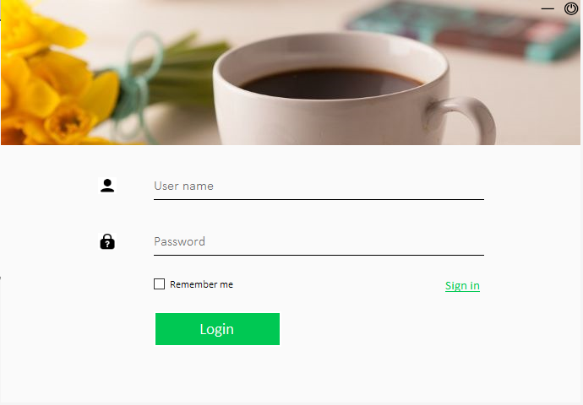

* Giải thích chi tiết về form:
* Sau khi Start phần mềm, thì sẽ form LOGIN sẽ load lên đầu tiên
* Form LOGIN dùng để đăng nhập vào giao diện chính của phần mềm là Form MAIN_MANAGER. Đăng nhập hoàn tất khi người dùng nhập đúng tài khoản và mật khẩu.
* Người dùng nhập vào tên tài khoản ở dòng User name hiển thị nhạt , và nhập vào mật khẩu ở dòng Password được hiển thị nhạt
* Sau đó, click vào Button Login để xác nhận nếu đúng thì tiếp tục vào form MAIN_MANAGER

1. Form MAIN_MANAGER

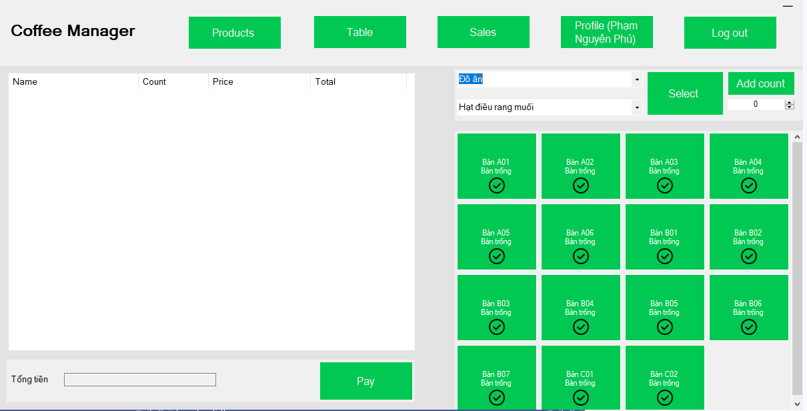

* Giải thích chi tiết về form:
* Nhìn tổng quát về form MAIN_MANAGER ta thấy:
* Danh sách các bàn bao gồm các thông tin như tên bàn, trạng thái của bàn ( Bàn Trống hoặc Bàn có người )
* Có danh sách chọn danh mục sản phẩm và sản phẩm tương ứng.
* Button Select được dùng để chọn sản phẩm khi khách hàng chọn sản phẩm từ menu. Khi đó Sản phẩm sẽ được gán vào 1 bill tương ứng với 1 bàn.
* Add Count dùng để chọn số lượng sản phẩm mà khách hàng muốn order
* Sau khi Select sản phẩm và xác định Bàn. Thì thông tin các bàn có sản phẩm sẽ được hiển thị ở List bên trái form bao gồm các cột thông tin như: Name, Count, Price, Total
* TextBox Tổng tiển được dùng để hiển thị nhanh số tiền tổng cộng hóa đơn của bàn đó
* Button Pay được dùng để thanh toán hóa đơn của 1 bàn. Đồng thời, đặt lại trạng thái “Bàn trống” và lưu thông tin hóa đơn đã thanh toán thành công
* Ở phía trên, bao gồm các Button Products, Table, Sales, Profile Logout: Tương ứng là để xuất hiện các Form Như: Form PRODUCTS_MANAGER VÀ Form TABLE_MANAGER, form PROFILE, form SALE và cuối cùng là để đăng xuất ra 1 tài khoản khác.

1. 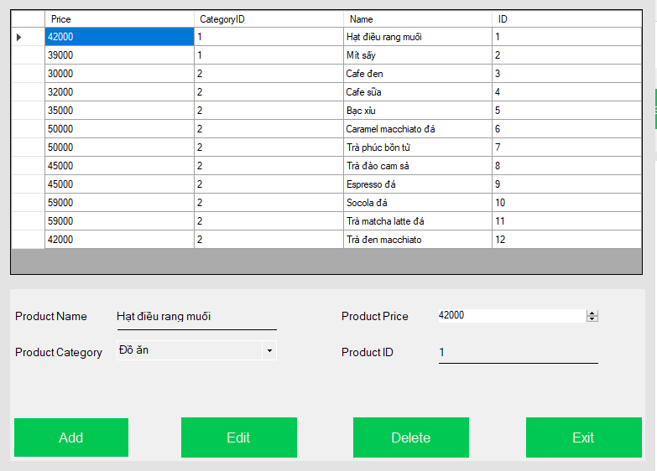Form PRODUCTS_MANAGER:

* Giải thích về form:
* Form bao gồm 1 DataGridView để show dữ liệu các sản phẩm hiện có trong database
* Thực hiện các thao tác cơ bản như Thêm thông tin sản phẩm (Button Add), Sửa thông tin sản phẩm (Button Edit), Xóa thông tin sản phẩm (Button Delete)
* Khi thao tác click trên datagridView thì dữ liệu sẽ được binding ở các textbox tương ứng
* Button Exit dùng để thoát form này để ra form MAIN_MANAGER

1. 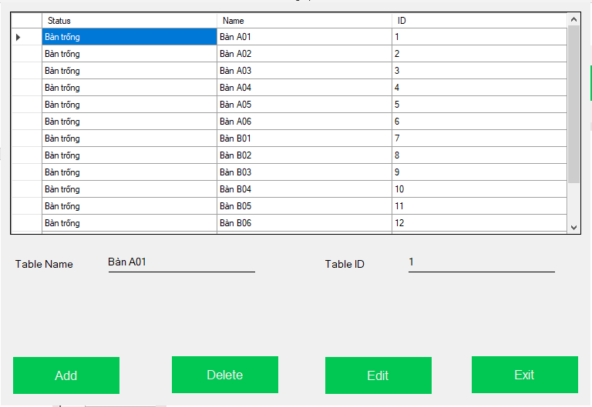Form TABLE_MANAGER:

* Giải thích về form:
* Form bao gồm 1 DataGridView để show dữ liệu thông tin các bàn hiện có trong database
* Thực hiện các thao tác cơ bản như Thêm thông tin bàn (Button Add), Sửa thông tin bàn (Button Edit), Xóa thông tin bàn (Button Delete)
* Khi thao tác click trên datagridView thì dữ liệu sẽ được binding ở các textbox tương ứng
* Button Exit dùng để thoát form này để ra form MAIN_MANAGER

1. 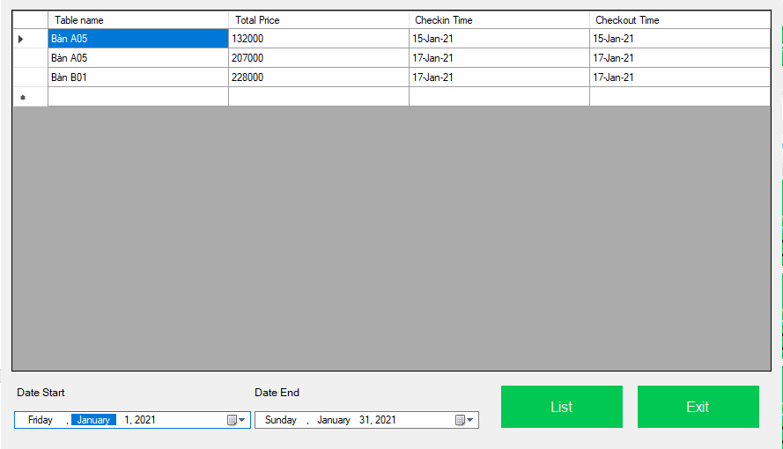Form SALE:

* Giải thích chi tiết về form:
  + Form bao gồm 1 DataGridView để show dữ liệu thông tin các hóa đơn đã thanh toán hiện có trong database
* Gồm một 2 DataTimePicker để người sử dụng nhập vào thời gian bắt đầu và thời gian kết thúc việc thống kê hóa đơn đã thanh toán thành công
* Button List để thực hiện thao tác show dữ liệu thông tin hóa đơn đã thanh toán sau khi chọn xong thời gian muốn thống kê
* Button Exit dùng để thoát form này để ra form MAIN_MANAGER

1. Form PROFILE:

* 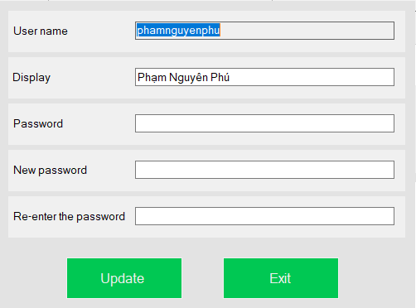Giải thích chi tiết về form:
* Form chứa các textbox chứa thông tin cá nhân của tài khoản hiện tại dang login vào ứng dụng
* Người dùng có thể thay đổi mật khẩu hiện tại thành mật khẩu mới. Sau đó click vào Button Update để thực hiện thao tác thay đổi
* Button Exit dùng để thoát form này để ra form MAIN_MANAGER

1. Cấu trúc của thư mục project:

Vì ở đây cấu trúc các class trong phần mềm là mô hình 3 lớp nên các class được chia làm 2 thư mục Data Access và Data Tranfer

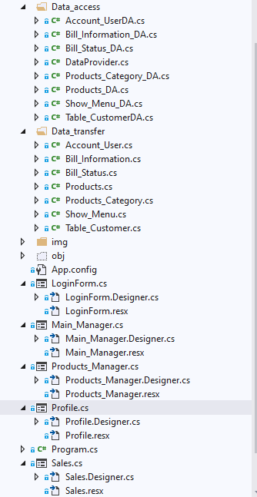

* Class DataProvider.cs: Có nhiệm vụ thực hiện các hàm dùng để sử dụng cho việc kết nối với database. Các hàm đó có thể hiểu như là các sợi dây giao tiếp giữa tầng database và client. Là lớp nhận biến đầu vào là 1 chuỗi query rồi từ đó phân tích dữ liệu ở database và ngược lại
* Các class ở thư mục Data Tranfer: Có tác dụng như các lớp được tạo ra để xác định các thuộc tính thành phần cần thiết có trong các bảng của database. Xác định, định nghĩa các thuộc tính thành phần. Khi lập trình có thể gọi cũng như truy xuất được các thuộc tính trong bảng. Mỗi thuộc tính trong class có thể hiểu như 1 ánh xạ với 1 row ở table phía database
* Các class ở thư mục Data Access: Có nhiệm vụ thực hiện các thao tác, phương thức, hàm từ xử lí đến tính toán. Để thực hiện xử lí tương tác các sự kiện ở phía dưới lớp client khi cần thiết. Mỗi class như Account_UserDA.cs, Bill_Status_DA.cs, Products_DA.cs sẽ bao gồm các hàm xử lí liên quan tương ứng với những lớp này. Chẳng hạn như Chúc năng Thêm, sửa , xóa thông tin sản phẩm của quán café. Thì chắc chắn ở trong class Products, sẽ bao gồm các hàm thực hiện việc đấy như: Insert_Products, Update_Products, Delete_products…

1. 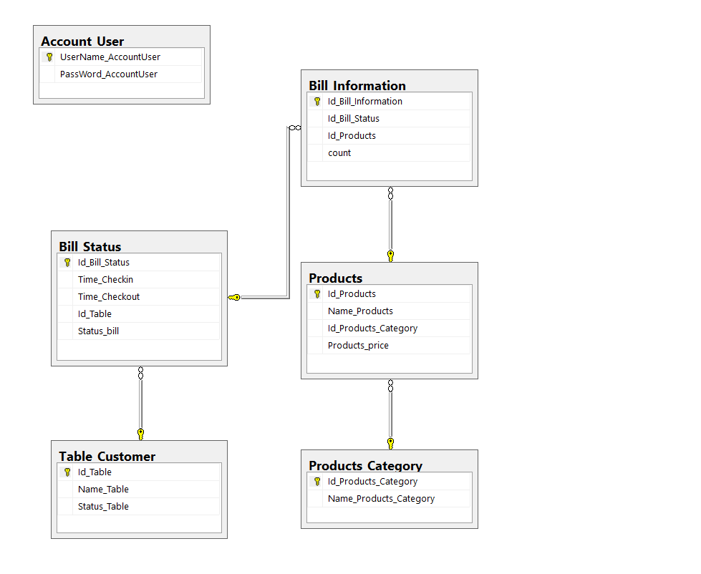Database diagram:

* Ở phía database, chúng em thiết lập thành các bảng và mối quan hệ các bảng như sau
* Bảng Account_user

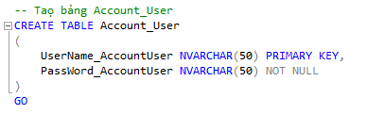

* Dùng để lưu dữ liệu tài khoản và mật khẩu người dùng. Khi login form thì sử dụng bảng này để thao tác và so sánh với chuỗi ở phía client để xét điều kiện khi đăng nhập
* Bảng Bill_Information

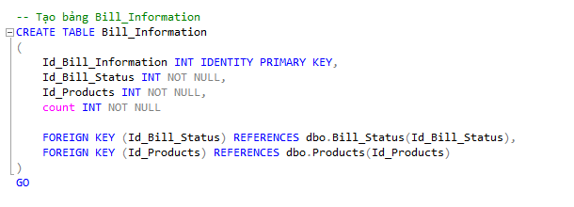

* Dùng để lưu thông tin hóa đơn khi thanh toán, để với các tính năng nâng cao như thống kê danh sách hóa đơn trong 1 khoảng thời gian nhất định
* Bảng Bill_ Status:

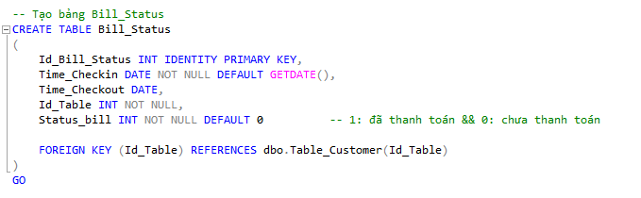

* Xác định trạng thái của hóa đơn khi khách hàng vào quán order.
* 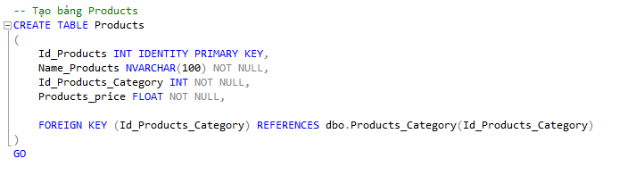Bảng Products
* Để lưu trữ thông tin sản phẩm của quán. Thực hiện các thao tác chính như thêm sửa xóa sản phẩm. Lấy dữ liệu sản phẩm từ database sang client
* Bảng Table_customer:

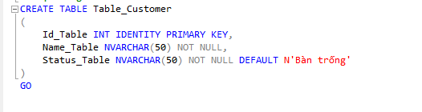

* Bảng này được dùng lưu trữ thông tin đầy đủ của các bàn chứa trong quán. Xác định được thông tin tên bàn, trạng thái của bàn
* Bảng Products_Category:

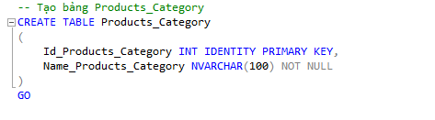

* Xác định thông tin về các danh mục sản phẩm. 1 danh mục sản phẩm gồm nhiều sản phẩm khác nhau. Có mối quan hệ 1:N đối với bảng Products

---HẾT---